Rapport d'Ingénierie Financière & Stratégie d'Allocation Quantitative
Maroc Quant Portfolio Suite — Bourse de Casablanca

1. Synthèse Exécutive & Périmètre de la Suite Quant
Ce rapport récapitule l'ensemble des études et simulations quantitatives menées dans le cadre de la Maroc Quant Portfolio Suite sur Google Colab. L'objectif est d'offrir au Comité d'Investissement une vision analytique complète de l'allocation d'actifs optimale sur un panier de 5 valeurs phares de la Bourse de Casablanca : Attijariwafa bank (ATW.MA), Banque Centrale Populaire (BCP.MA), Maroc Telecom (IAM.MA), LafargeHolcim Maroc (LHM.MA) et Managem (MNG.MA).
Le laboratoire intègre l'optimisation moderne de Markowitz, l'analyse des contraintes de gouvernance (poids max à 30%), les stress tests de marché, l'évaluation du Tail Risk (VaR 95%/99%) ainsi qu'un backtest historique complet comparé au MASI.

2. Modélisation de Markowitz & Frontière Efficiente
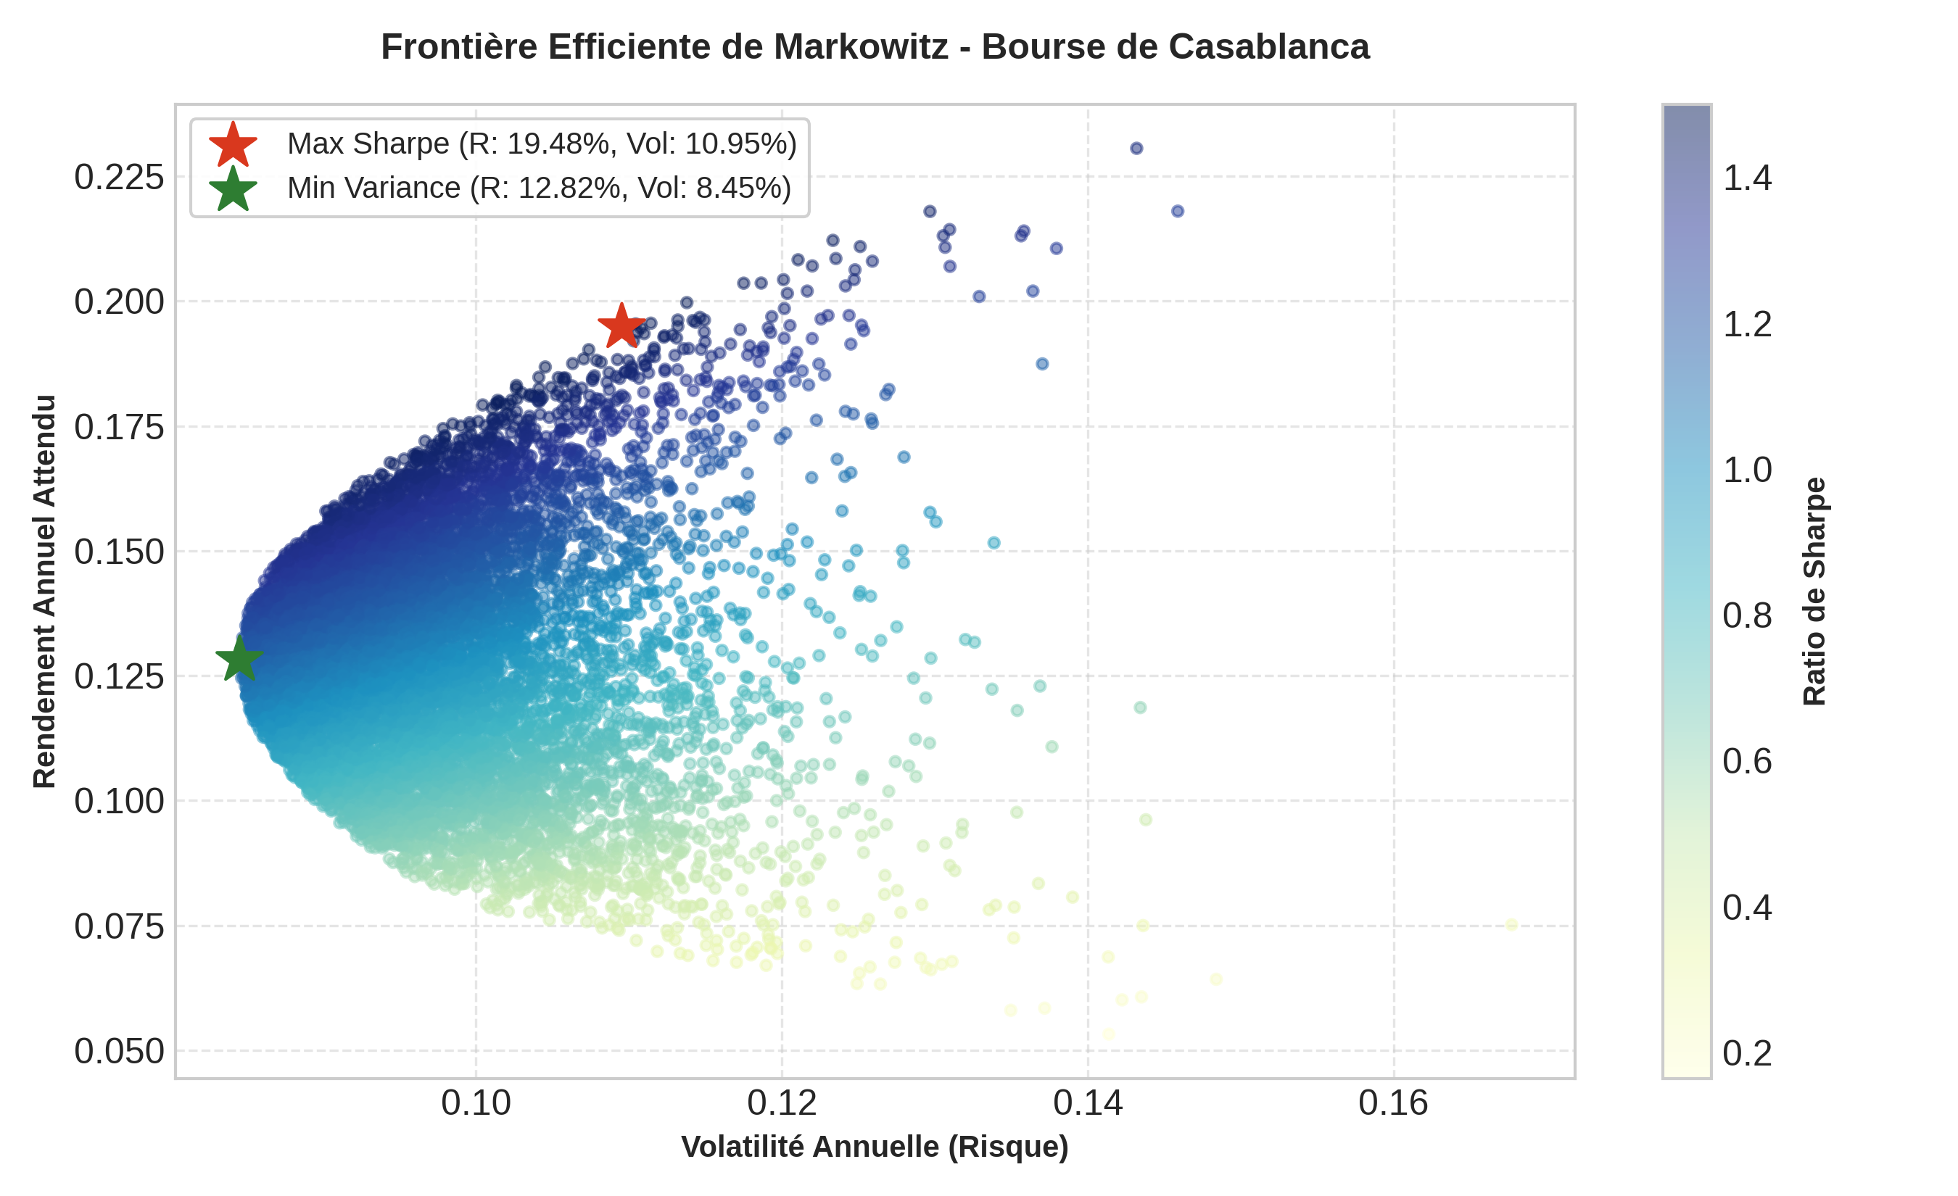
Figure 1 : Simulation de Monte-Carlo (10 000 portefeuilles) et Frontière Efficiente.
Interprétation : Le nuage de points illustre la distribution rendement/risque de 10 000 portefeuilles virtuels. L'Étoile Rouge identifie la combinaison Max Sharpe (Rendement: 19.48%, Volatilité: 10.95%, Sharpe: 1.50). L'Étoile Verte indique le portefeuille Minimum Variance (Volatilité minimale: 8.45%, Rendement: 12.82%).

3. Comparaison des Allocations & Contraintes de Gestion
Actif / Indicateur | Max Sharpe (Brut) | Max Sharpe (Max 30%) | Minimum Variance
ATW.MA (Attijariwafa bank) | 19.50 % | 23.05 % | 18.39 %
BCP.MA (Banque Centrale Populaire) | 1.24 % | 7.08 % | 18.77 %
IAM.MA (Maroc Telecom) | 8.15 % | 13.14 % | 19.66 %
LHM.MA (LafargeHolcim Maroc) | 22.31 % | 26.73 % | 24.04 %
MNG.MA (Managem) | 48.80 % | 30.00 % | 19.14 %
Rendement Annuel Attendu | 19.48 % | 15.87 % | 12.82 %
Volatilité Annuelle (Risque) | 10.95 % | 9.15 % | 8.45 %

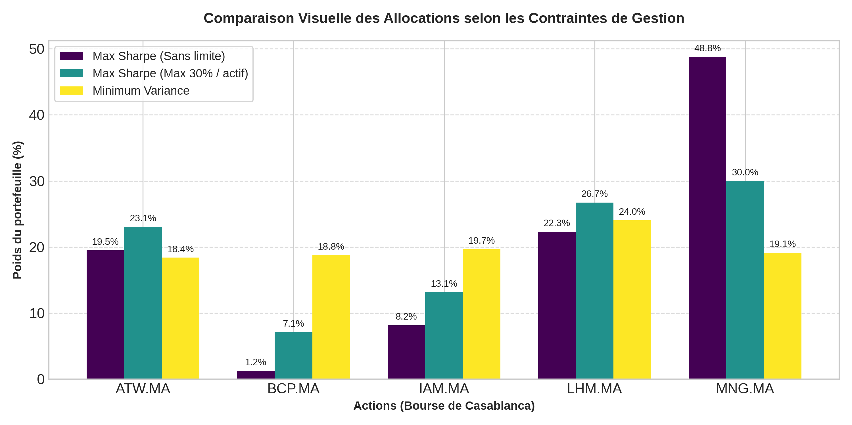
Figure 2 : Structure des allocations comparées selon les contraintes de pondération.
Analyse de la contrainte à 30% : Sans contrainte, la stratégie Max Sharpe surpondère l'action MNG.MA (48.8%). L'introduction d'un plafond institutionnel de 30% redistribue le capital vers LHM.MA (26.7%) et ATW.MA (23.1%). Le ratio de Sharpe passe de 1.50 à 1.41, tout en réduisant significativement la volatilité globale de 10.95% à 9.15%.

4. Matrice de Corrélation & Pouvoir Décorrélant
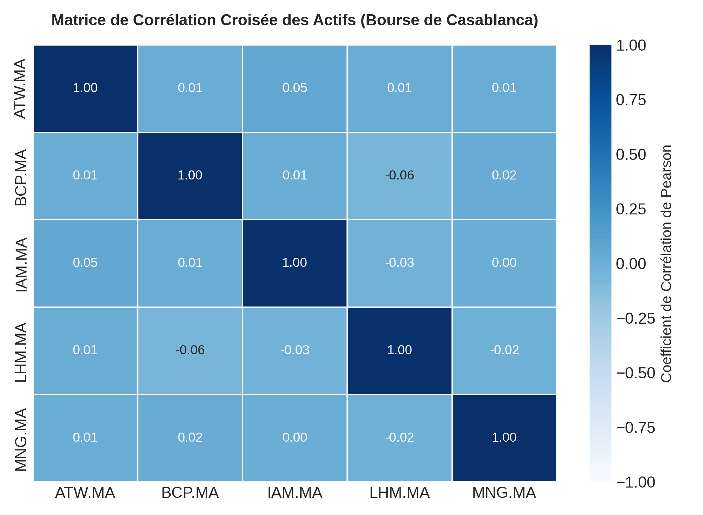
Figure 3 : Heatmap de la matrice de corrélation croisée (Coefficients de Pearson).
Enseignement majeur : Les corrélations hors diagonale sont extrêmement proches de 0 (-0.06 à +0.05). Cette indépendance entre les secteurs (Mines, BTP, Télécoms, Banques) garantit une réduction optimale du risque spécifique par simple diversification.

5. Gestion des Risques : Stress Tests & Value at Risk (VaR)
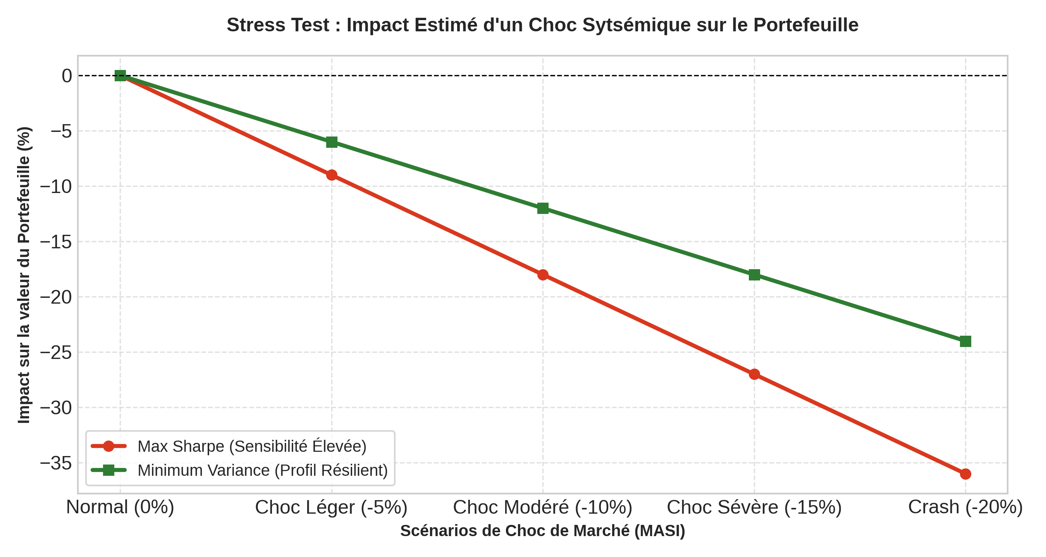
Figure 4 : Stress Test sous différents scénarios de chute du marché (MASI).
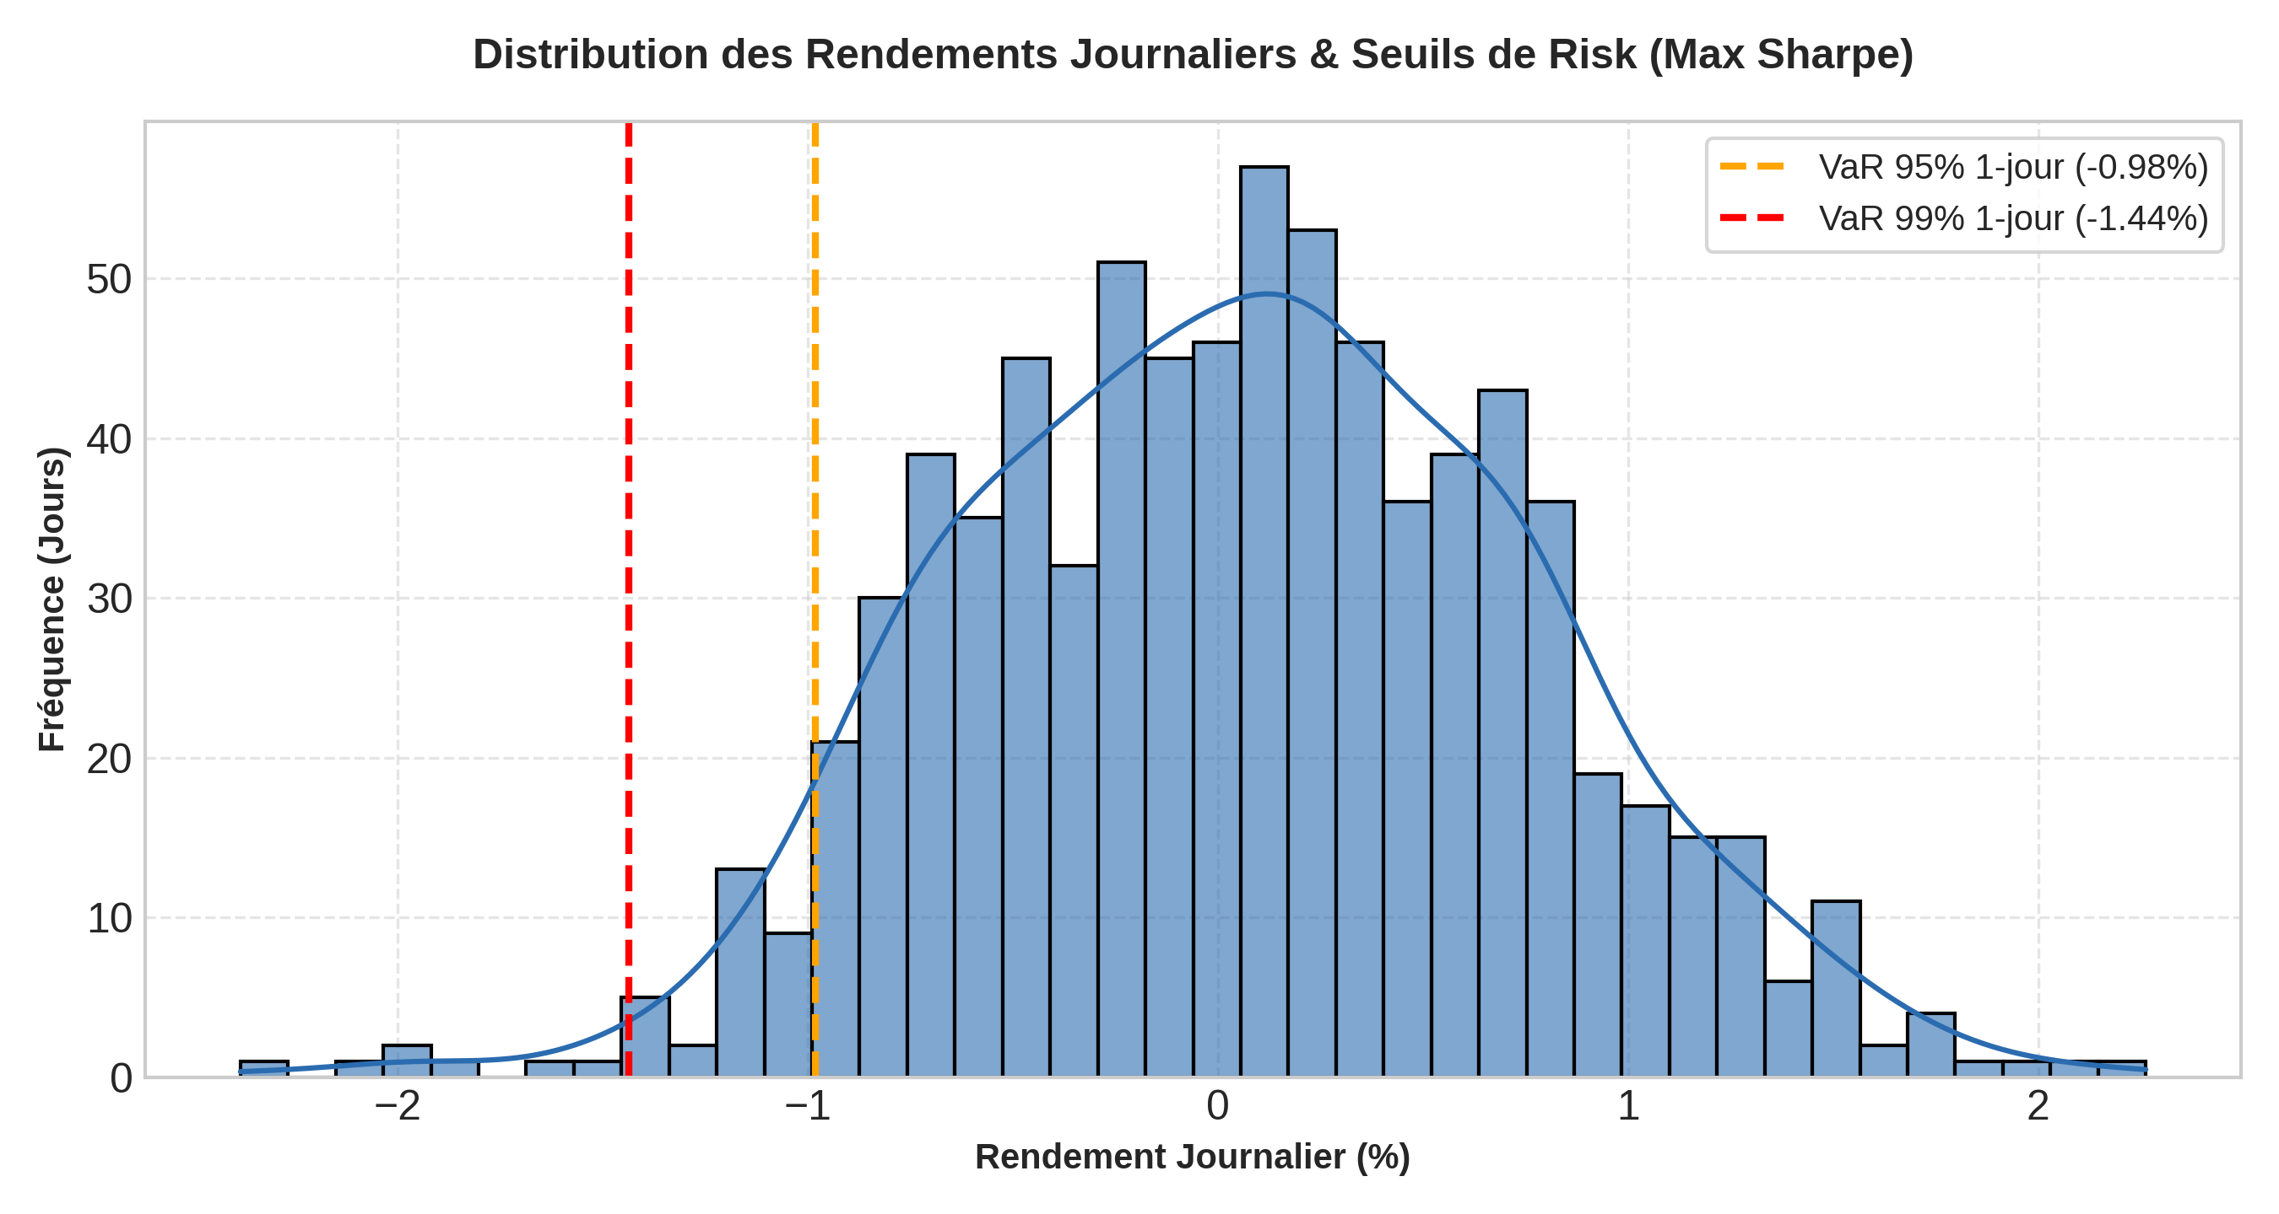
Figure 5 : Distribution empirique des rendements et seuils de perte VaR 95% / 99%.
Résilience & Risque Extrême :
• Stress Test : En cas de crash de -20% du MASI, la stratégie Minimum Variance subit un impact limité de -24%, contre -36% pour la stratégie Max Sharpe non-contrainte.
• VaR 1-Jour : À un niveau de confiance de 95%, la perte maximale quotidienne ne dépasse pas -0.98% sur le portefeuille Max Sharpe (et -0.83% sur le Minimum Variance).

6. Backtest Historique & Performance Cumulée (100 000 MAD)
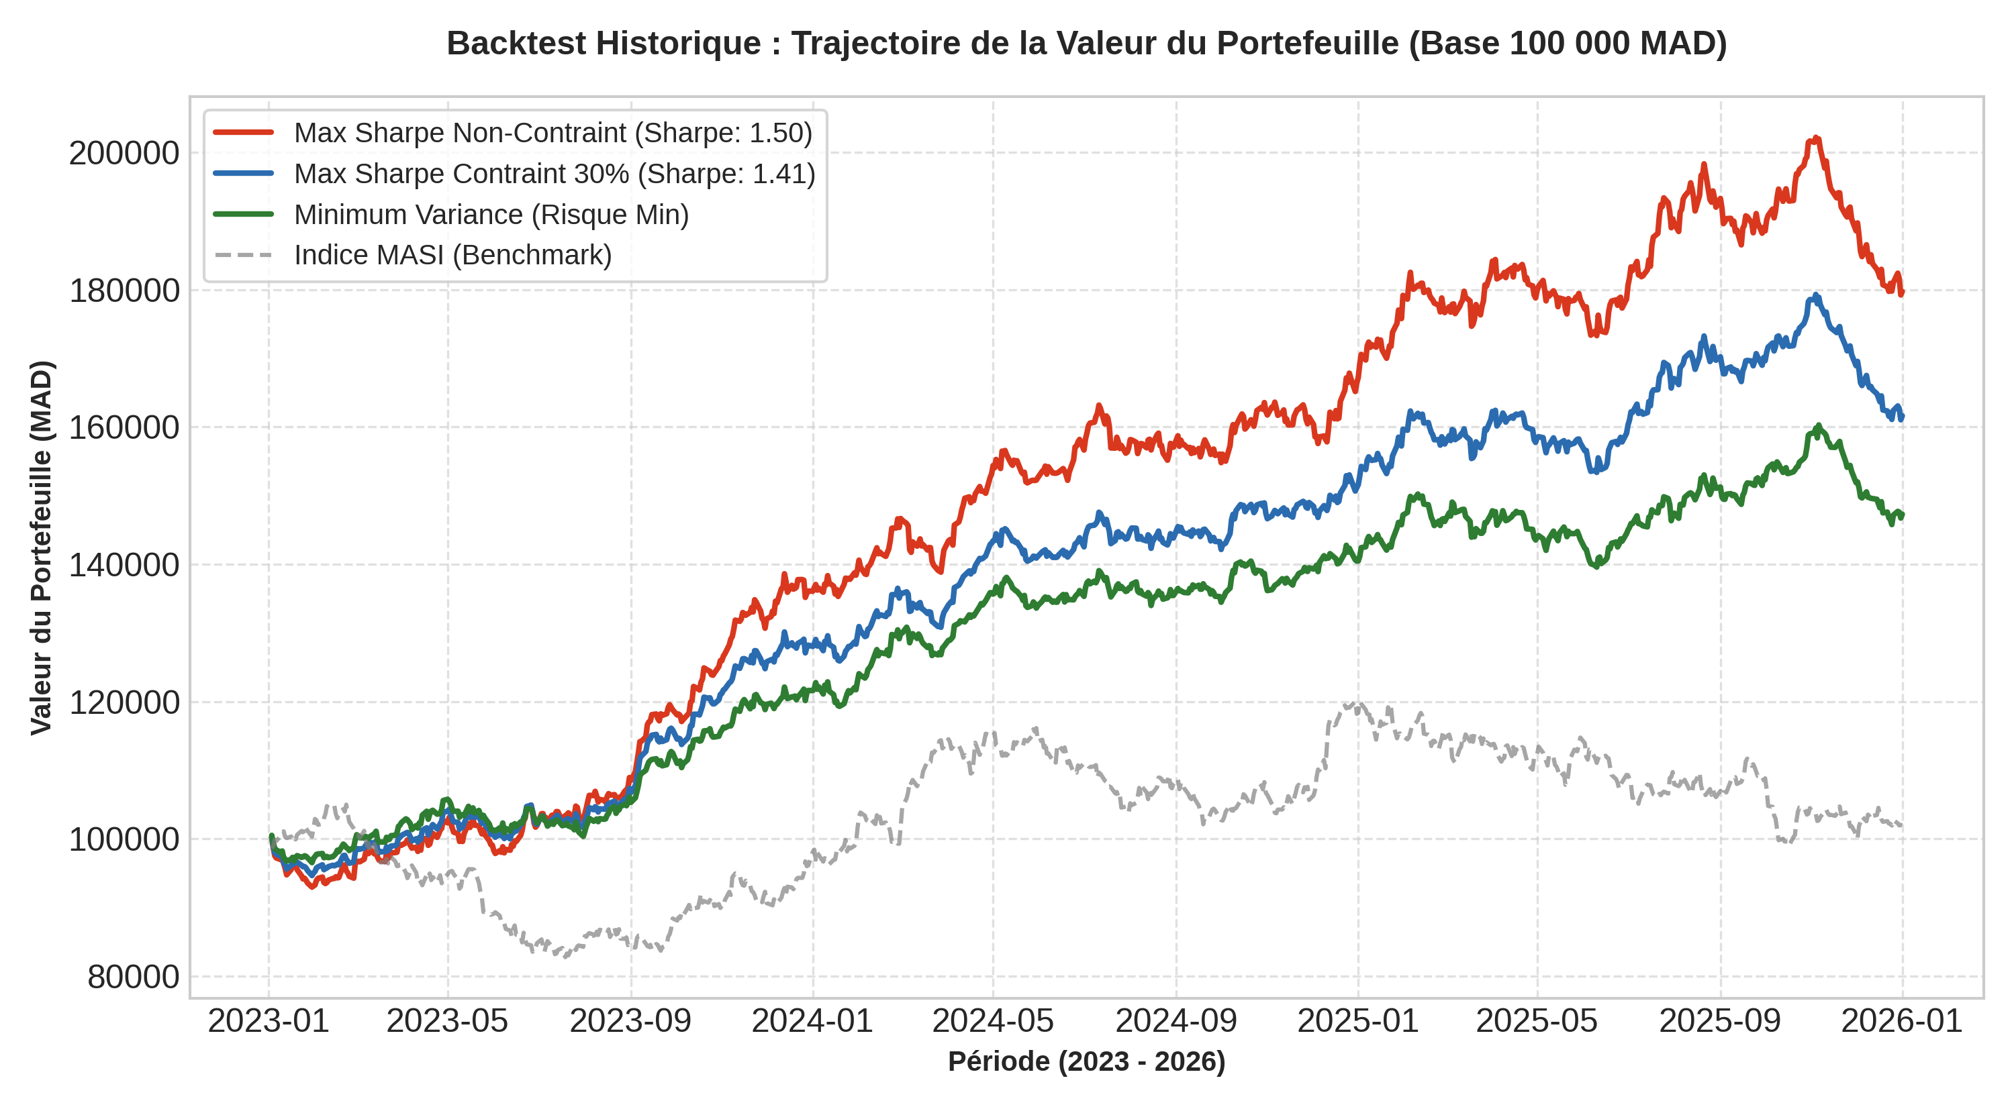
Figure 6 : Backtest historique glissant (2023 - 2026) sur une base de 100 000 MAD.
Conclusion du Backtest : Toutes les stratégies d'allocation optimisée battent largement l'indice MASI (courbe grise). Un capital initial de 100 000 MAD investi dans la stratégie Max Sharpe Contrainte à 30% atteint ~165 000 MAD en fin de période, combinant surperformance boursière et contrôle des risques de concentration.

7. Recommandations Finales pour le Comité d'Investissement
1. Choix du Portefeuille Cible : Adopter la stratégie Max Sharpe Contraint à 30% pour les mandats équilibrés/dynamiques. Elle évite la surexposition à un seul titre tout en délivrant un Sharpe très compétitif de 1.41.
2. Choix du Portefeuille Défensif : Déployer le Minimum Variance pour les mandats institutionnels prudents recherchant la préservation du capital.
3. Politique de Rebalancement : Effectuer une révison trimestrielle des poids afin de maintenir le respect des bornes de risque.

